Instructivo para la activación y configuración del correo electrónico eXp

En tu correo corporativo estarás recibiendo todas las notificaciones de los entrenamientos y otros asuntos. Es importante que lo revises de manera cotidiana para que no te pierdas ninguna noticia importante, recuerda que este correo le da seriedad y profesionalismo a tus comunicaciones como agente inmobiliario.

- Activación del correo electrónico eXp
- Configuración del correo electrónico eXp en el celular
  - Celulares con sistema Android
  - Celulares con sistema IOS

- Activación del correo electrónico eXp

Para la activación del correo electrónico eXp debes revisar tu email personal (El que colocaste al momento de hacer tu vinculación), y buscar lo siguiente:

- En el buscador de tu correo coloca el asunto “Your new eXp email address” de parte del destinatario no-reply@exprealty.com.
- Una vez hayas localizado el correo, encontrarás solamente el link de acceso al correo eXp y tu contraseña temporal del mismo.
- Es importante que sepas que en este correo no encontrarás el usuario de correo electrónico que te fue asignado.

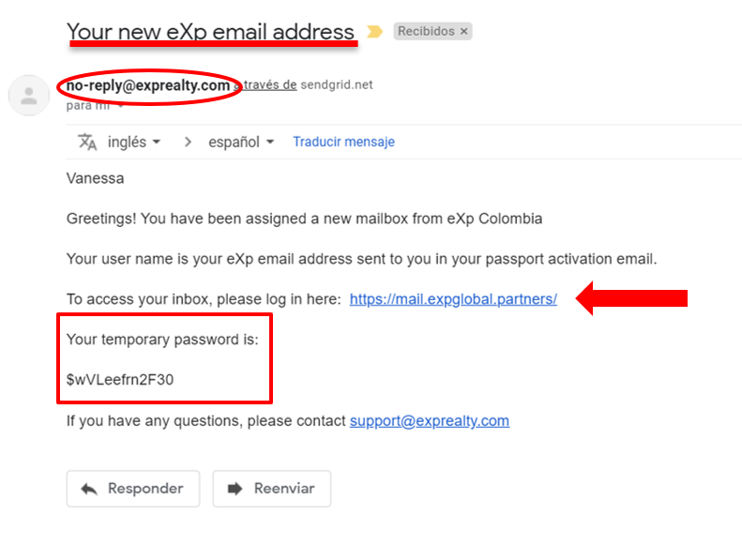
Imagen de ejemplo:

En un segundo correo encontrarás tu usuario de correo electrónico. Dicho correo es el mismo con el que activas tu pasaporte eXp.

Debes buscar lo siguiente:
- En el buscador de tu correo coloca el asunto “eXp Colombia - Bienvenido a tu nuevo futuro” de parte del destinatario no-reply@exprealty.com.
- En este correo podrás activar tu pasaporte y también encontrarás el usuario de correo electrónico que te fue asignado.

Nota: Generalmente el usuario del correo corporativo que se te asigna es (nombre.apellido@excolombiaci.co) y está resaltado en azul oscuro.

Imagen de ejemplo:
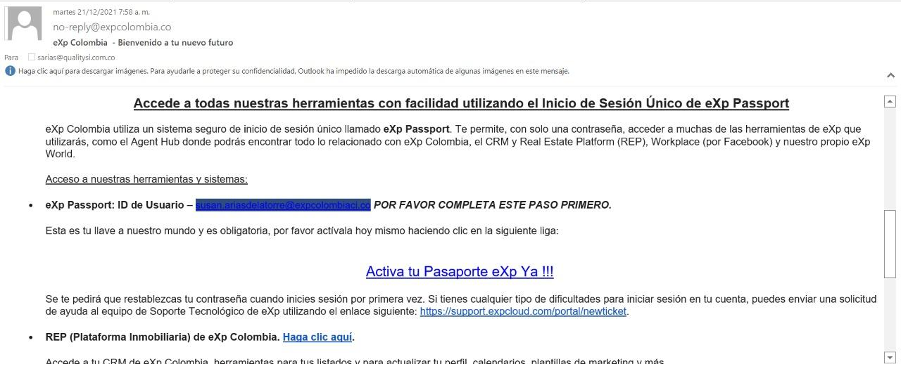
Luego de tener tu usuario y contraseña temporal, debes iniciar sesión. Una vez hayas ingresado, te sugerimos cambiar la contraseña en la opción de configuración.

Para más información puedes ver el siguiente video tutorial de Como activar tu correo eXp

Imagen de ejemplo:
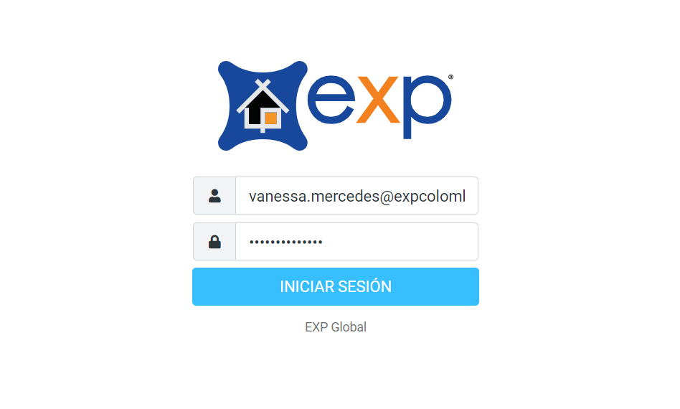

- Configuración del correo electrónico eXp en el celular

Una vez activado el correo electrónico puedes tenerlo en tu celular, así como otras aplicaciones. Revisa los siguientes enlaces para obtener un manual detallado de como descargar el correo electrónico eXp en:

  - Celulares con sistema AndroidManual Instalación Android eXp Colombia.pptx (1).pdf

  - Celulares con sistema IOS _Manual Instalación IOS eXp Colombia.pptx (1).pdf

Envía un mensaje a través de Workplace o correo electrónico al departamento de Servicios al
Agente de eXp Colombia para cualquier pregunta o si necesitas ayuda para activar tu cuenta de correo electrónico.

Envíanos un correo a: agentservices@expcolombia.co

¡ÉXITOS!

